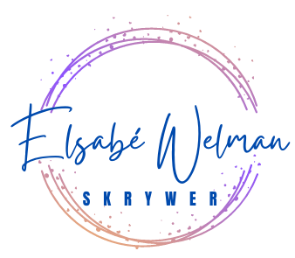

April 2023

WEN WEN WEN

WELKOM aan al die nuwe intekenare! Ek kuier een keer per maand per e-pos en beloof om jou nie katswink te gooi met Elsabé’s in die INBOX nie.

Vakansiemaande kom en gaan.

Myne was in Maart. Oupa en Ouma het by die ander kinders gekuier, ek het na die see gestaar by Jeffreysbaai. Baie bevoorreg. Baie dankbaar vir die ruskans.

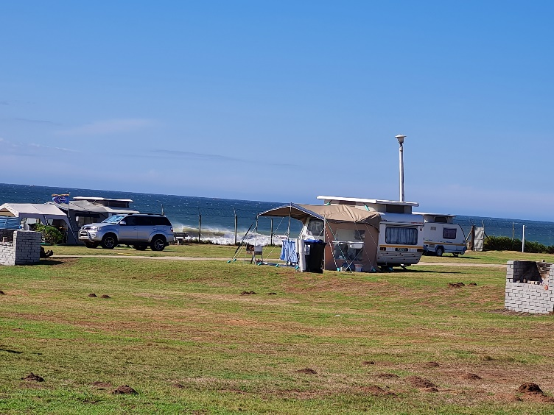

Môre begin die Paasnaweek. Ry veilig, as jy in jou kar klim. Ek het hierdie jare terug geskilder omdat dit my siel geraak het. Geseënde Paastyd vir jou.

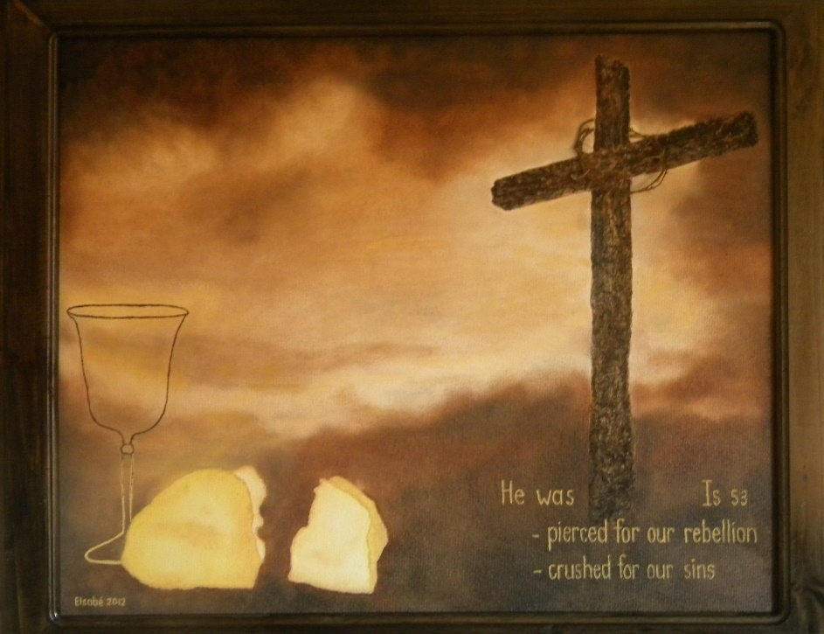

My eie “roadtrip” na ’n skrywersvriendin

Ek en Francine Beaton gesels feitlik elke dag per whatsapp of e-pos. Ons skryf saam, ons help mekaar met raad, maar ons het nog nooit oog tot oog gesien nie. Einde Maart het sy die 60 merk geslaan, toe verras ek haar tydens haar verjaardag-bederfete in Bethulie. Francine skryf in Engels en Afrikaans en het al meer as 30 Afrikaanse boeke in die mark. Loer gerus op haar webwerf of op sosiale media.

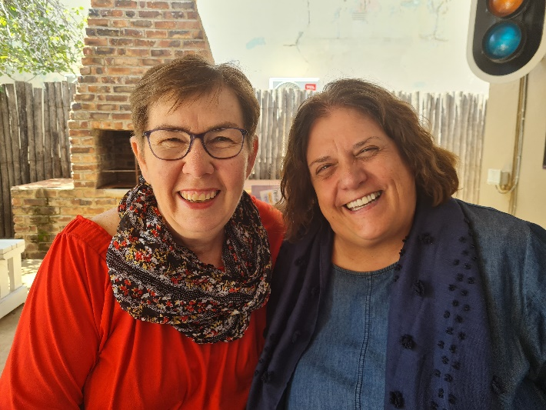

Waarmee is ek besig?

Baie van julle het my eerste publikasie, Ryk Armgat, gelees. Ek grawe my moed uit my skoene om te sê dat ek oë toeknyp vir die ou Ryk Armgat. Kom ek kyk eerder na dit uit ’n ander hoekpunt: Ek dink my skryfstyl en kwaliteit het verbeter, en ek het beter publiseerders/hulp. Ryk Armgat kon twee boeke gewees het, hy was DUK.

Omdat Filtervlinder in dieselfde familie afspeel (net ander hoofkarakters), het ek besluit om Ryk Armgat en Filtervlinder te omskryf in ’n reeks van 3 boeke: Die Berg Broers Reeks.

Boek 1 heet weer Ryk Armgat

Boek 2 heet Klippe kan Kraak

Boek 3 sal weer Filtervlinder heet.

Ryk Armgat is tans onder die oog van beta-lesers en sal hopelik in die volgende maand verskyn.

Hoekom doen ek dit?

Ek het goed begin doen op Amazon, en mede-skrywers se aanbeveling is om dringend meer boeke op Amazon te kry (ter wille van sigbaarheid). Natuurlik sal die nuwe boeke ook in sagtebande beskikbaar wees

Ek was nie gemaklik om die eerste uitgawe van Ryk Armgat te plaas nie. Ek weet hy moet geskaaf word. Dit is makliker en vinniger om die reeks te voltooi, en 3 “nuwe” boeke te publiseer as om ’n nuwe boek van vooraf te doen.

KOMPETISIE:

Ek moet ’n nuwe omslag vir Ryk Armgat kry. Ontsluit jou kreatiewe-denke-kompartement en speel saam. Dink saam. Hoe sal jy die omslag sien vir RYK ARMGAT? Skribbel iets, al is dit met ’n stokmannetjie. Beskryf die omslag – moet asb nie kommer oor spelfoute nie!! SPEEL SAAM!

Indien ek jou omslag/konsep gebruik, stop ek iets van waarde terug in jou hand om dankie te sê vir jou betrokkenheid in die produksieproses van Ryk Armgat. Dit kan enige van my boeke wees, maar as jy reeds almal gelees het, stuur ek vir jou ’n geskenkbewys vir ’n ander boek. E-pos jou bydrae na (skryf@elsabewelman.co.za) of whatsapp (0769216174) voor/op Woensdag 12 April. Komaan... hierdie kan pret wees! Ek is klaar opgewonde en nuuskierig om van jou te hoor.

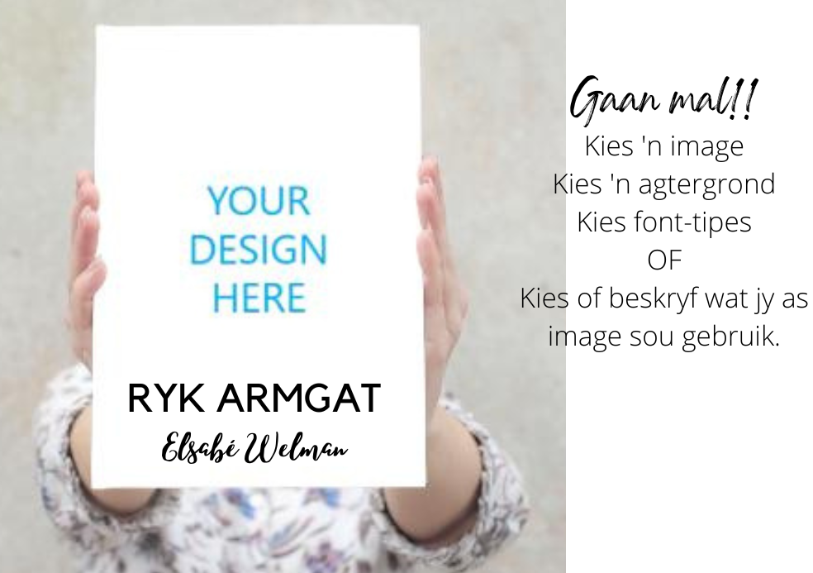

UITDAGING

As jy nog nooit ’n e-boek gelees het nie, probeer dit op jou selfoon. Laai die Kindle app af op jou selfoon. Lees meer hier: https://www.elsabewelman.co.za/cp/39130/goodreads-en-resensies

Ek weet, ek weet. Die tegnologie maak mens skrikkerig, en ergerlik as jy sukkel. Maar ‘n nuwe wêreld sal vir jou oopgaan. Goedkoper leesstof. Jy kan nog steeds jou bekostigbare sagtebande ook aanskaf.

My groetwoord sluit waardering in vir jou, ’n leser. JY motiveer al jou skrywers om aan te hou skryf.
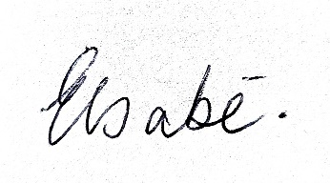

My kontakbesonderhede:
Tel: 0769216174 (ook vir Whatsapp)
skryf@elsabewelman.co.za
www.elsabewelman.co.za
Raak ook my vriend op:

https://www.amazon.com/stores/author/B08DMRBV7W
https://www.tiktok.com/@elsabewelmanskrywer
https://www.goodreads.com/author/show/17229817.Elsab_Welman
https://za.pinterest.com/elsabewelman7/
https://www.instagram.com/elsabewelman/
https://www.facebook.com/elsabewelmanskrywer/

